

INFORME TÉCNICO DE FISCALIZACIÓN AMBIENTAL

Examen de Información Plan De Descontaminación Para La Localidad De Andacollo Y Sectores Aledaños año 2017

COMPAÑÍA MINERA TECK CDA

DFZ-2018-910-IV-PPDA-EI

 | Nombre | Firma
Aprobado y revisado | Julio Núñez Naranjo
Elaborado | Pía Valenzuela Marín

ContenidoContenido 2
1 RESUMEN 3
2 IDENTIFICACIÓN DE LA UNIDAD FISCALIZABLE 4
2.1 Antecedentes Generales 4
3 INSTRUMENTOS DE CARÁCTER AMBIENTAL FISCALIZADOS 5
4 ANTECEDENTES DE LA ACTIVIDAD DE FISCALIZACIÓN 5
4.1 Motivo de la Actividad de Fiscalización 5
4.2 Revisión Documental 6
4.2.1 Documentos Revisados 6
5 HECHOS CONSTATADOS 8
5.1 Emisiones atmosféricas 8
5.2 Plan operacional preventivo de superación de norma. 30
6 CONCLUSIONES 31
7 ANEXOS 32

- RESUMEN
El presente documento da cuenta de los resultados de la actividad de examen de la información realizado por la Superintendencia del Medio Ambiente (SMA), a la unidad fiscalizable Compañía Minera Teck Carmen de Andacollo (CDA) durante el año 2017, en el marco del Plan de Descontaminación Atmosférica para la Localidad de Andacollo y Sectores Aledaños (en adelante el plan), aprobado mediante Decreto Supremo N° 59 de 2014 por el Ministerio del Medio Ambiente, el cual incorpora obligaciones a los titulares Compañía Minera Teck de Andacollo y Compañía Minera Dayton, y adicionalmente a las instrucciones de carácter general sobre deberes de remisión de información establecidas en la Resolución Exenta de la SMA N° 695 del 21 de agosto de 2015.
Cabe señalar que durante el año 2017 Teck CDA presentó a la Superintendencia del Medio Ambiente una nueva metodología de estimación de emisiones la cual fue aprobada mediante la Resolución Exenta N° 1479 de fecha 13 de diciembre de 2017.
La instalación fiscalizada corresponde a una instalación minera de cobre a rajo abierto, la cual consiste en una explotación mineral, en donde existen actividades de explotación de mineral y tránsito de vehículos por caminos no pavimentados al interior de la mina.
La zona donde se ubica la instalación fue declarada zona saturada por Material Particulado respirable MP10, a través del Decreto Supremo N° 8, de 3 de febrero de 2009, del Ministerio Secretaría General de la Presidencia. El Plan de Descontaminación Atmosférica, tiene por objetivo lograr que en la zona saturada, en un plazo de 5 años, se dé cumplimiento a la norma primaria de calidad ambiental para material particulado respirable (MP10), como concentración de 24 horas y anual, de manera de proteger la salud de la población.
Las medidas específicas asociadas al control de emisiones de MP10 en las actividades mineras, objeto de la fiscalización corresponden a:
- Control de emisión de material particulado en caminos de la mina por tránsito vehicular.
- Control de emisión de material particulado en tronaduras.
Considerando lo establecido en el Plan, referente a la reducción de emisiones en un 65%, en un plazo de 2 años y 6 meses contados desde la entrada en vigencia del mismo, y revisada la información remitida por Compañía Minera Teck CDA, es posible concluir que el titular ha dado cumplimiento a esta medida, presentando una reducción de sus emisiones en un 81 % para el año 2017.

- IDENTIFICACIÓN DE LA UNIDAD FISCALIZABLE

Antecedentes Generales

Identificación de la Unidad Fiscalizable:  Compañía Minera Teck Carmen de Andacollo | Estado operacional de la Unidad Fiscalizable: En operación.
Región: IV Región de Coquimbo. | Ubicación específica de la unidad fiscalizable: Se ubica aproximadamente 37 km en línea recta por carretera, al sureste de la ciudad de La Serena, Provincia del Elqui, en la IV Región de Chile, a una altura de 1.050 m.s.n.m, próximo a la localidad de Andacollo.
Provincia: Elqui.
Comuna: Andacollo.
Titular de la unidad fiscalizable: Compañía Minera Teck Carmen de Andacollo. | RUT o RUN: 78.126.110-6
Domicilio titular: Camino a Chepiquilla, casilla 3, comuna de Andacollo, IV Región de Coquimbo. | Correo electrónico: manuel.novoa@teck.com
 | Teléfono: 051-2330401
Identificación representante legal: Manuel Novoa Villegas. | RUT o RUN: 9.516.897-3
Domicilio representante legal: Camino a Chepiquilla, casilla 3, comuna de Andacollo, IV Región de Coquimbo. | Correo electrónico: manuel.novoa@teck.com
 | Teléfono: 051-2330401

- INSTRUMENTOS DE CARÁCTER AMBIENTAL FISCALIZADOS

N° | Tipo de instrumento | N°/  Descripción | Fecha | Comisión/ Institución | Título
1 | Plan de Descontaminación | 59 | 09-07-2014 | MINISTERIO DEL MEDIO AMBIENTE | PLAN DE DESCONTAMINACIÓN PARA LA LOCALIDAD DE ANDACOLLO Y SECTORES ALEDAÑOS.

- ANTECEDENTES DE LA ACTIVIDAD DE FISCALIZACIÓN

Motivo de la Actividad de Fiscalización

Motivo |  | Descripción
X | Programada | Resolución SMA N°1209 del 27 de diciembre de 2016 que fija Programa y Subprogramas De Fiscalización Ambiental de Planes de Prevención y/o Descontaminación para el año 2017.
 | No programada |  | Denuncia
 | No programada |  | Auto denuncia
 | No programada |  | De Oficio
 | No programada |  | Otro
 | No programada | Motivo:

Revisión Documental

Documentos Revisados

ID | Nombre del documento revisado | Origen/ Fuente del documento | Observaciones
1 | Informe enero 2017. | Documentos que acreditan cumplimiento de medidas señaladas en el PDA. | Mediante carta DLA-CDA-2017-002, de fecha 04-02-2017, el titular ingresa informe en plazo establecido.
2 | Informe febrero 2017. | Documentos que acreditan cumplimiento de medidas señaladas en el PDA. | Mediante carta DLA-CDA-2017-007, de fecha 06-03-2017, el titular ingresa informe en plazo establecido.
3 | Informe marzo 2017. | Documentos que acreditan cumplimiento de medidas señaladas en el PDA. | Mediante carta DLA-CDA-2017-021, de fecha 06-04-2017, el titular ingresa informe en plazo establecido.
4 | Informe abril 2017. | Documentos que acreditan cumplimiento de medidas señaladas en el PDA. | Mediante carta DLA-CDA-2017-022, de fecha 08-05-2017, el titular ingresa informe en plazo establecido.
5 | Informe mayo 2017. | Documentos que acreditan cumplimiento de medidas señaladas en el PDA. | Mediante carta DLA-CDA-2017-026, de fecha 08-06-2017, el titular ingresa informe en plazo establecido.
6 | Informe junio 2017. | Documentos que acreditan cumplimiento de medidas señaladas en el PDA. | Mediante carta DLA-CDA-2017-031, de fecha 06-07-2017, el titular ingresa informe en plazo establecido.
7 | Informe julio 2017. | Documentos que acreditan cumplimiento de medidas señaladas en el PDA. | Mediante carta DLA-CDA-2017-037, de fecha 08-08-2017, el titular ingresa informe en plazo establecido.
8 | Informe agosto 2017. | Documentos que acreditan cumplimiento de medidas señaladas en el PDA. | Mediante carta DLA-CDA-2017-040, de fecha 07-09-2017, el titular ingresa informe en plazo establecido.
9 | Informe septiembre 2017. | Documentos que acreditan cumplimiento de medidas señaladas en el PDA. | Mediante carta DLA-CDA-2017-045, de fecha 06-10-2017, el titular ingresa informe en plazo establecido.
10 | Informe octubre 2017. | Documentos que acreditan cumplimiento de medidas señaladas en el PDA. | Mediante carta DLA-CDA-2017-049, de fecha 09-11-2017, el titular ingresa informe en plazo establecido.
11 | Informe noviembre 2017. | Documentos que acreditan cumplimiento de medidas señaladas en el PDA. | Mediante carta DLA-CDA-2017-056, de fecha 07-12-2017, el titular ingresa informe en plazo establecido.
12 | Informe diciembre 2017. | Documentos que acreditan cumplimiento de medidas señaladas en el PDA. | Mediante carta G-18_001MN, de fecha 07-12-2017, el titular ingresa informe en plazo establecido.
13 | Informe anual de emisiones 2017. | Documentos que acreditan cumplimiento de medidas señaladas en el PDA. | Mediante carta G-18_021MN, de fecha 15-03-2018, el titular ingresa informe en plazo establecido.
14 | Informe anual de cumplimiento de medidas establecidas en el PDA año 2017. | Documentos que acreditan cumplimiento de medidas señaladas en el PDA. | Mediante carta G-18_019MN, de fecha 15-03-2018, el titular ingresa informe en plazo establecido.

- HECHOS CONSTATADOS

Emisiones atmosféricas
Número de hecho constatado: 1
Documentación Revisada: Informes mensuales de cumplimiento de exigencias contenidas en el PDA año 2017
Exigencias:
Resuelvo Segundo Res. Ext. N° 695/2015.
D.S 59/2014
Art. 3.a. Informe con la estimación de emisiones de todas las fuentes generadoras de MP de acuerdo a la metodología de estimación de emisiones aprobada por esta Superintendencia.

Resultados examen de Información:

- Tabla resumen:
Ítem | Si | No | No Aplica | Ítem | Si | No | No Aplica
Se presentan los reportes requeridos | x |  |  | Metodologías empleadas corresponden a las exigidas | X
Reportes son presentados dentro de plazo | x |  |  | Se entregan certificados de laboratorio y/o calibración |  |  | X
Mediciones se efectúan con frecuencia solicitada |  |  | X | Todos los parámetros se encuentran dentro de umbrales definidos |  |  | X
Se reportan todos los parámetros solicitados | X |  |  | Todas las variables han evolucionado de acuerdo a lo esperado | X
Sitios de muestreo corresponden a los exigidos |  |  | X | Otros

- Del examen de información de la documentación revisada, es posible indicar que:
El titular presenta informe con estimación de emisiones para el período comprendido entre enero y diciembre de 2017, en donde se utilizó como metodología la aprobada por esta Superintendencia mediante Resolución Exenta N° 1479 de fecha 13 de diciembre de 2017.
Considerando las medias de abatimiento, el titular informa que durante el año 2017 emitió 161,76 toneladas de MP10, logrando una reducción de sus emisiones de un 81,15 %. Según lo establecido en el Plan, la reducción de emisiones debe ser de un 65%, en un plazo de 2 años y 6 meses contados desde su entrada en vigencia, comparadas con el año base (858 ton/año). En base a esta información, es posible concluir que el titular ha dado cumplimiento a esta medida.

Número de hecho constatado: 2
Documentación Revisada: Informes mensuales de cumplimiento de exigencias contenidas en el PDA año 2017
Exigencias:
Resuelvo segundo Res. Ext. N° 695/2015.
D.S 59/2014
Artículo 3.b.1 y 3.b.1.2.
- Procedimiento de aplicación de asfalto y supresores de polvo de acuerdo a lo aprobado por SEREMI de MMA.
- Registro diarios de la medida. Dicho registro al menos debe considerar fechas y horarios de aplicación, caminos y áreas donde se aplicó, tipo de producto aplicado, y cantidad de producto utilizado.
- En cuanto a la aplicación de asfalto se deberá indicar el sector donde se implementó la medida, indicando metros lineales asfaltados, y el informe técnico de la obra, considerando especificaciones técnicas.
- Para la mantención de caminos ya asfaltados se deberá considerar en el informe el registro del tiempo de funcionamiento y la ruta asfaltada (Teck), indicando a nivel semanal los Km aspirados, la frecuencia y horario de ejecución de la medida
Presentar ensayos, mediciones o cualquier otro tipo de acción que permita verificar la efectividad comprometido para el supresor de polvo. En particular, en los casos en que se realice monitoreo de emisión de polvos en caminos, se deberá presentar planilla Excel con registro de dichas mediciones.
Resultados examen de Información:
- Tabla resumen:
Ítem | Si | No | No Aplica | Ítem | Si | No | No Aplica
Se presentan los reportes requeridos | x |  |  | Metodologías empleadas corresponden a las exigidas |  |  | X
Reportes son presentados dentro de plazo | x |  |  | Se entregan certificados de laboratorio y/o calibración |  |  | X
Mediciones se efectúan con frecuencia solicitada |  |  | X | Todos los parámetros se encuentran dentro de umbrales definidos |  |  | X
Se reportan todos los parámetros solicitados |  |  | X | Todas las variables han evolucionado de acuerdo a lo esperado |  |  | X
Sitios de muestreo corresponden a los exigidos |  |  | X | Otros

- Del examen de información de la documentación revisada, es posible indicar que:
En relación a la remisión de los procedimientos de aplicación de asfalto y de supresores de polvo, El titular informa que fue aprobado el “Programa Anual al Control de Emisiones en Caminos Mina por Tránsito Vehicular” mediante Resolución Exenta N° 80, del 20 de abril de 2015, de la Seremi de Medio Ambiente de la Región de Coquimbo, el cual fue remitido a esta Superintendencia en el informe de mayo de 2015.
La medida referente al procedimiento de asfaltado no aplica al titular, debido a que fue ejecutada con anterioridad a la publicación del DS 59/2014. Dicha medida fue desarrollada entre los años 2012 y 2013 y posee una superficie aproximada de 17.000 m2.
El titular entrega mensualmente un registro de la aplicación de supresores, indicando lugar, fecha, superficie y hora mediante una tabla, registro fotográfico y ubicación de caminos mediante imagen de google Earth. Durante el mes de enero de 2017, los supresores de polvo utilizados corresponden a Petrosoil, y humectación con agua.
Durante los meses de abril a diciembre de 2017 se aplicó agua y Dustbloc.
Se presentan informes mensuales con el registro de barrido y aspirado de caminos pavimentados.
Estas medidas deben ser registradas mediante página web. Se revisa la información disponible en la página web www.teckchile.com, en donde se registra la siguiente información:
Copia de cada informe mensual con sus respectivos anexos, que incluyen aplicación de supresores, informe de barrido de calles, informe de efectividad de supresores entre otros.

Registros
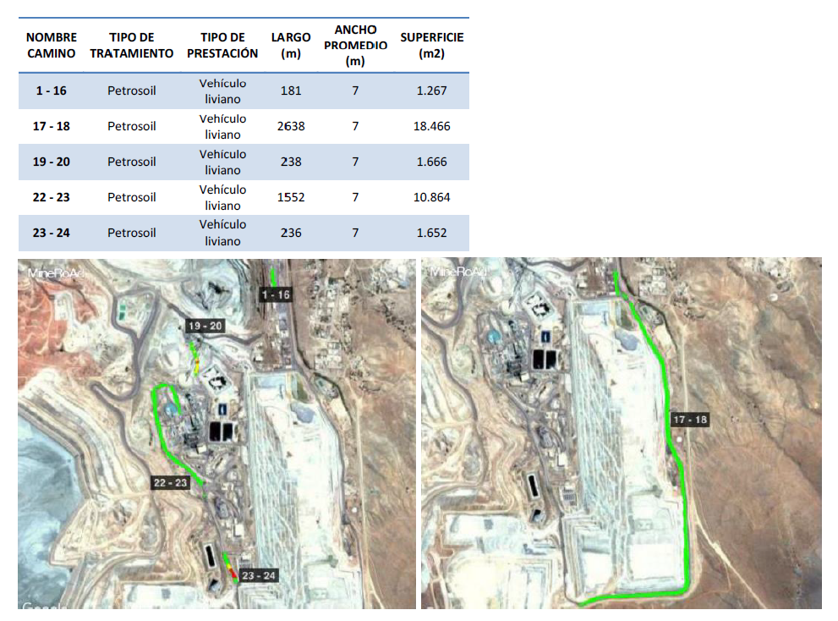
Figura 1 |  | Fotografía 1 | Fecha: 04-01-2017
Descripción del medio de prueba: Registro de aplicación de petrosoil en caminos interiores Mina. Reporte enero 2017. |  | Descripción del medio de prueba: Registro de aplicación de Petrosoil Mina mes de enero de 2017.

Registros
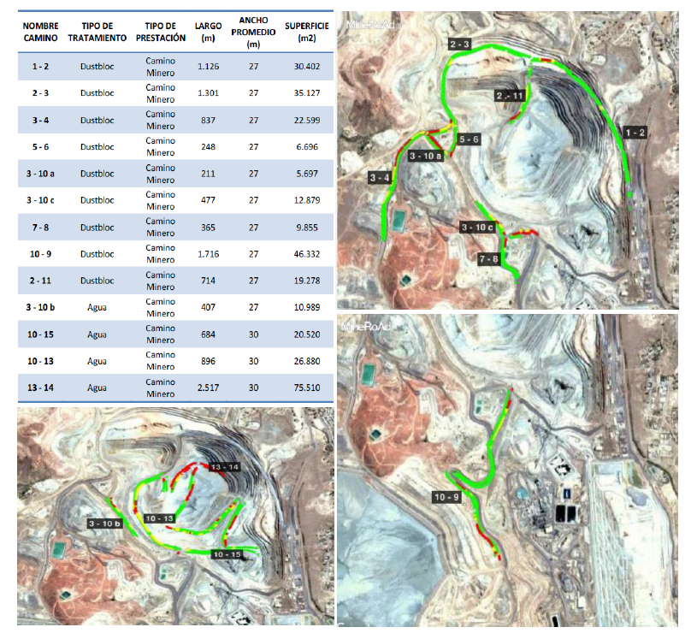
Figura 2 |  | Fotografía 2 | Fecha: 14-03-2017
Descripción del medio de prueba: Registro de aplicación de Dust oíl y agua en caminos interiores mina. Reporte de marzo 2017. |  | Descripción del medio de prueba: Registro de aplicación de agua, mes de marzo de 2017.

Número de hecho constatado: 3
Documentación Revisada: Informes mensuales de cumplimiento de exigencias contenidas en el PDA año 2017
Exigencias:
Resuelvo segundo Res. Ext. N° 695/2015.
D.S 59/2014
Artículo 3.b.3.
- Procedimiento implementado para el lavado de ruedas, de todos los vehículos que salen de la faena.
- Registro diario de la medida. Dicho registro debe al menos contener hora de lavado, tipo de vehículo, patente, destino del vehículo.
Resultados examen de Información:
- Tabla resumen:
Ítem | Si | No | No Aplica | Ítem | Si | No | No Aplica
Se presentan los reportes requeridos | x |  |  | Metodologías empleadas corresponden a las exigidas |  |  | X
Reportes son presentados dentro de plazo | x |  |  | Se entregan certificados de laboratorio y/o calibración |  |  | X
Mediciones se efectúan con frecuencia solicitada |  |  | X | Todos los parámetros se encuentran dentro de umbrales definidos |  |  | X
Se reportan todos los parámetros solicitados |  |  | X | Todas las variables han evolucionado de acuerdo a lo esperado |  |  | X
Sitios de muestreo corresponden a los exigidos |  |  | X | Otros

- Del examen de información de la documentación revisada, es posible indicar que:
Se constató la ejecución de la medida durante los meses en los cuales se registraron eventos de lluvias.
Se revisa la información disponible en la página web www.teckchile.com, en donde se registra la siguiente información:
- Procedimiento lavado de ruedas.
- Registro de lavado de lluvias durante eventos de lluvia.

Número de hecho constatado: 4
Documentación Revisada: Informes mensuales de cumplimiento de exigencias contenidas en el PDA año 2017
Exigencias:
D.S 59/2014
Artículo 3.b.4
- Procedimiento instalación de cubiertas para vehículos.
- Registro de medida. Dicho registro debe establecer como mínimo la hora de salida, patente, destino del vehículo, además del registro de la cubierta instalada.

Resultados examen de Información:
- Tabla resumen:
Ítem | Si | No | No Aplica | Ítem | Si | No | No Aplica
Se presentan los reportes requeridos | x |  |  | Metodologías empleadas corresponden a las exigidas |  |  | X
Reportes son presentados dentro de plazo | x |  |  | Se entregan certificados de laboratorio y/o calibración |  |  | X
Mediciones se efectúan con frecuencia solicitada |  |  | X | Todos los parámetros se encuentran dentro de umbrales definidos |  |  | X
Se reportan todos los parámetros solicitados |  |  | X | Todas las variables han evolucionado de acuerdo a lo esperado |  |  | X
Sitios de muestreo corresponden a los exigidos |  |  | X | Otros

- Del examen de información de la documentación revisada, es posible indicar que:
El titular reporta un registro de salida de camiones además de un registro fotográfico del encarpado de los camiones.
Esta medida debe ser registrada mediante página web. Se revisa la información disponible en la página web www.teckchile.com, en donde se registra la siguiente información:
- Registro de encarpado de camiones en planilla y con respaldo fotográfico.

Registros
Fotografía 3 |  | Fotografía 4
Descripción del medio de prueba: Registro fotográfico encarpado de camiones. Reporte mayo de 2017. |  | Descripción del medio de prueba: Registro fotográfico encarpado de camiones. Reporte mayo de 2017.

Número de hecho constatado: 5
Documentación Revisada: Informes mensuales de cumplimiento de exigencias contenidas en el PDA año 2017
- Resuelvo segundo Res. Ext. N° 695/2015.
D.S 59/2014
Artículo 3.c.
Registro de correo electrónico enviados al Alcalde de Andacollo y al Profesional a cargo de la Unidad de Medio Ambiente Municipal sobre las tronaduras que establezca:
- Rango horario en el que se ejecutarán las tronaduras.
- Al menos media hora de anticipación la confirmación de la realización de tronaduras, indicando por cada una los aciertos o desaciertos con las condiciones meteorológicas.
Resultados examen de Información:
- Tabla resumen:
Ítem | Si | No | No Aplica | Ítem | Si | No | No Aplica
Se presentan los reportes requeridos | x |  |  | Metodologías empleadas corresponden a las exigidas |  |  | X
Reportes son presentados dentro de plazo | x |  |  | Se entregan certificados de laboratorio y/o calibración |  |  | X
Mediciones se efectúan con frecuencia solicitada |  |  | X | Todos los parámetros se encuentran dentro de umbrales definidos |  |  | X
Se reportan todos los parámetros solicitados |  |  | X | Todas las variables han evolucionado de acuerdo a lo esperado |  |  | X
Sitios de muestreo corresponden a los exigidos |  |  | X | Otros

- Del examen de información de la documentación revisada, es posible indicar que:
El titular remite registros de tronaduras ejecutadas y suspendidas, indicando fecha y hora de ejecución, fase, banco y una georreferenciación de cada tronadura ejecutada en el mes con fecha y hora.
Esta medida debe ser registrada mediante página web. Se revisa la información disponible en la página web www.teckchile.com, en donde se registra la siguiente información:
- Registro de tronadura ejecutada o suspendida del día.
Registro correo electrónico sobre aviso de rango de horario de tronadura, del día.

Registros
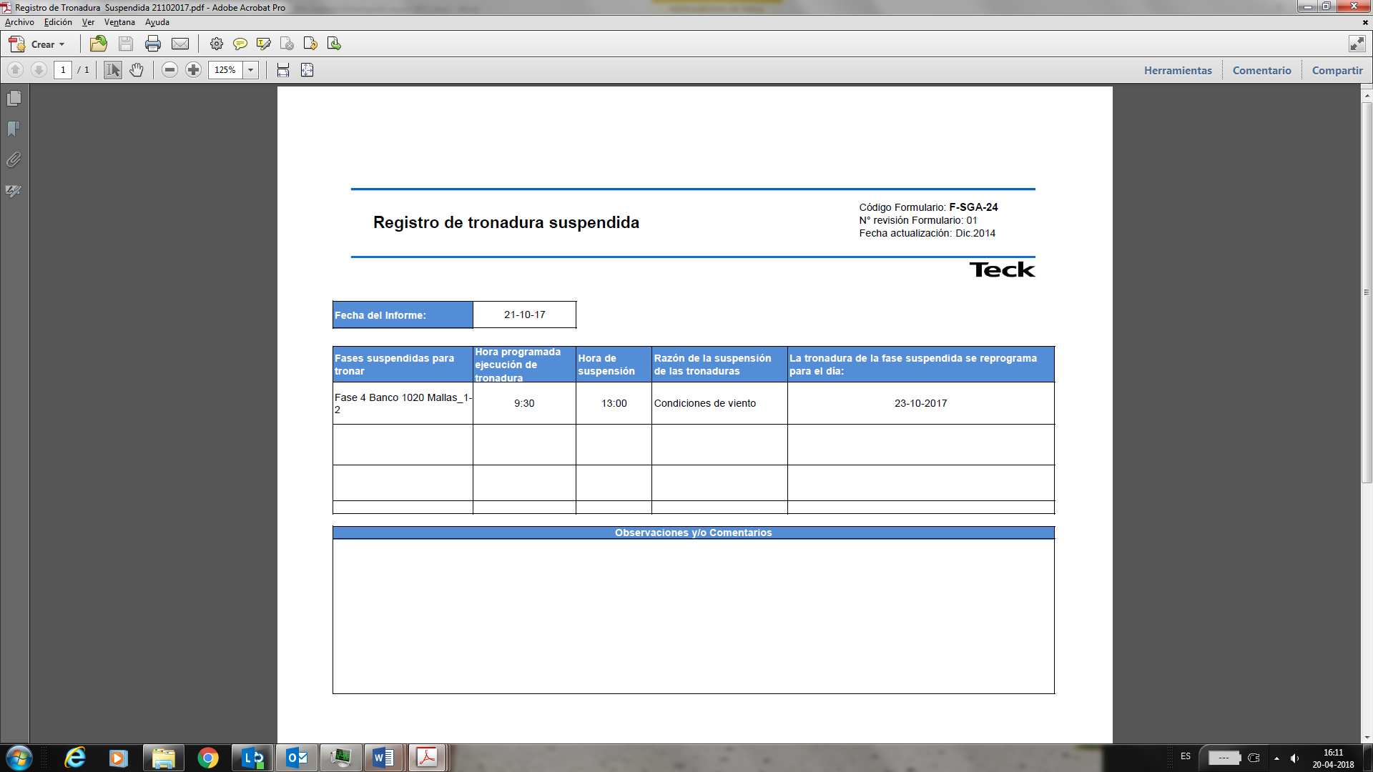

Figura 3
Descripción del medio de prueba: Registro de tronadura suspendida. Indica fecha y hora de suspensión además del motivo por el cual se suspende.

Registros
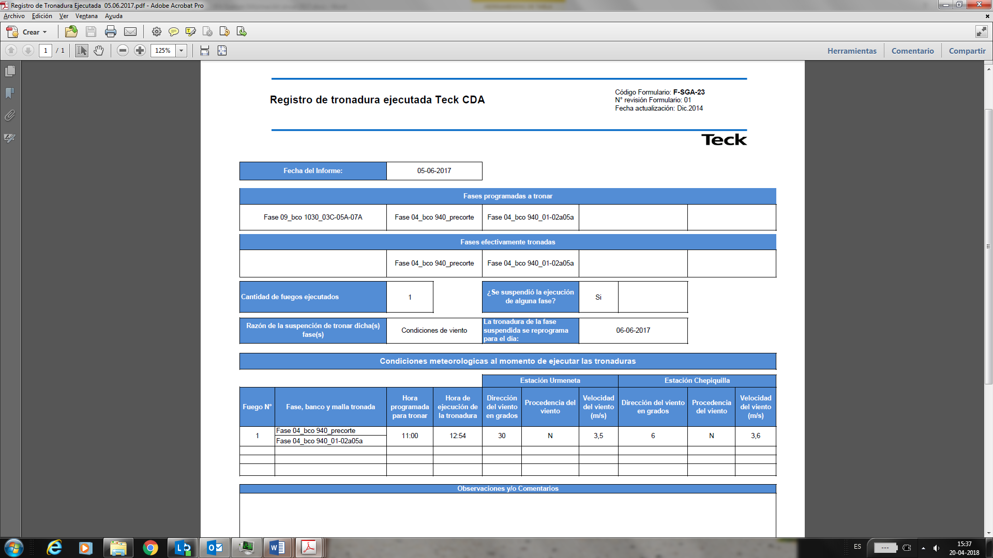

Figura 3
Descripción del medio de prueba: Registro de tronadura ejecutada, remitida por el titular. Se indica, fecha y hora de ejecución, dirección y velocidad del viento y fase y banco donde se ejecutó.

Número de hecho constatado: 6
Documentación Revisada: Informes mensuales de cumplimiento de exigencias contenidas en el PDA año 2017
D.S 59/2014
Artículo 3.c.
Resuelvo segundo Res. Ext. N° 695/2015.
- Horarios de ejecución de las tronaduras.
- -Aciertos o desaciertos con las condiciones meteorológicas, por cada tronadura.
- -Dirección y velocidad del viento una hora antes, durante y una hora después de cada tronadura. La dirección del viento debe ser informada en grados y en rumbo, indicando los valores cada 5 minutos
- -Concentraciones de MP10, una hora antes, durante y después de cada tronadura, usando como referencia la estación Hospital, mientras las otras estaciones no estén en línea.
- Reglamento interno tronaduras aprobado por SERNAGEOMIN (una sola vez, con el primer reporte, o cuando sea modificado).
- Georreferencia de cada tronadura en formato shape o kmz.
- Registro fotográfico georreferenciado de mangas de viento instaladas.
- Indicar para cada tronadura, según sector, cual es la estación meteorológica utilizada como referencia para determinar la dirección y velocidad del viento (identificar nombre y Coordenadas UTM, WGS 84).
Resultados examen de Información:
- Tabla resumen:
Ítem | Si | No | No Aplica | Ítem | Si | No | No Aplica
Se presentan los reportes requeridos | x |  |  | Metodologías empleadas corresponden a las exigidas |  |  | X
Reportes son presentados dentro de plazo | x |  |  | Se entregan certificados de laboratorio y/o calibración |  |  | X
Mediciones se efectúan con frecuencia solicitada |  |  | X | Todos los parámetros se encuentran dentro de umbrales definidos |  |  | x
Se reportan todos los parámetros solicitados |  |  | X | Todas las variables han evolucionado de acuerdo a lo esperado |  |  | X
Sitios de muestreo corresponden a los exigidos |  |  | X | Otros

- Del examen de información de la documentación revisada, es posible indicar que:
El titular remite registros de tronaduras ejecutadas y suspendidas, indicando fecha y hora de ejecución, fase, banco y una georreferenciación de cada tronadura ejecutada en el mes con fecha y hora.
Se presentan horarios de tronaduras, con sus respectivos aciertos y desaciertos para todos los meses.
La dirección del viento es entregada en grados, para las estaciones Urmeneta y Chepiquilla, con una frecuencia de minuto a minuto y no cada cinco minutos como es requerida.
Con fecha 02 de septiembre de 2016, mediante el ordinario SMA N° 2058 se solicitó al titular, que para los reportes posteriores, presente los valores en formato grados y rumbo y con una frecuencia de 5 minutos.
Se presenta información correspondiente a dirección del viento antes, durante y después de cada tronadura.
El titular entrega registro georreferenciado en kmz, para cada tronadura realizada en forma mensual.
El titular informa que en el reporte de septiembre de 2015, se presenta registro fotográfico de mangas de viento instaladas y coordenadas.
El titular informa que Estación Chepiquilla y Urmeneta corresponden a las estaciones meteorológicas utilizadas como referencia para determinar la dirección y velocidad del viento, para las tronaduras realizadas.
Esta medida debe ser registrada mediante página web. Se revisa la información disponible en la página web www.teckchile.com, en donde se registra la siguiente información:
- Dirección y velocidad del viento estación Urmeneta y Chepiquilla.
- Reglamento interno tronaduras.
- registros mensuales de aciertos y desaciertos, comunicación vía correo electrónico con la I Municipalidad de Andacollo y georreferenciación de las tronaduras ejecutadas cada mes.

Registros

Figura 5
Descripción del medio de prueba: Registro de georreferenciación de tronaduras ejecutadas durante el mes de junio de 2017.

Registros

Figura 6
Descripción del medio de prueba: Registro de tronadura ejecutada, remitida por el titular. Se indica, fecha y hora de ejecución, dirección y velocidad del viento y fase y banco donde se ejecutó.

Número de hecho constatado: 7
Documentación Revisada: Informes mensuales de cumplimiento de exigencias contenidas en el PDA año 2017
- Resuelvo segundo Res. Ext. N° 695/2015.
D.S 59/2014
Artículo 3.d.
Registro de supervisores diarios en la faena, identificando su nombre y apellido.
Resultados examen de Información:
- Tabla resumen:
Ítem | Si | No | No Aplica | Ítem | Si | No | No Aplica
Se presentan los reportes requeridos | x |  |  | Metodologías empleadas corresponden a las exigidas |  |  | X
Reportes son presentados dentro de plazo | x |  |  | Se entregan certificados de laboratorio y/o calibración |  |  | X
Mediciones se efectúan con frecuencia solicitada |  |  | X | Todos los parámetros se encuentran dentro de umbrales definidos |  |  | X
Se reportan todos los parámetros solicitados |  |  | X | Todas las variables han evolucionado de acuerdo a lo esperado |  |  | X
Sitios de muestreo corresponden a los exigidos |  |  | X | Otros

- Del examen de información de la documentación revisada, es posible indicar que:
El titular remite registro de supervisores diarios en la faena para cada uno de los meses del año 2017.
Esta medida debe ser registrada mediante página web. Se revisa la información disponible en la página web www.teckchile.com, en donde se registra la siguiente información:
- Registro de supervisores por semanas
- Copia de cada reporte mensual donde se informan los supervisores en cada uno de los meses.

Número de hecho constatado: 8
Documentación Revisada: Informes mensuales de cumplimiento de exigencias contenidas en el PDA año 2017
D.S 59/2014
Resuelvo segundo Res. Ext. N° 695/2015.
Artículo 3.e.
Informes de capacitación realizados en el período, si aplica, en el que se señale al menos:
- El contenido de la capacitación.
- El listado de asistencia.
- Duración de la capacitación.

Resultados examen de Información:
- Tabla resumen:
Ítem | Si | No | No Aplica | Ítem | Si | No | No Aplica
Se presentan los reportes requeridos | x |  |  | Metodologías empleadas corresponden a las exigidas |  |  | X
Reportes son presentados dentro de plazo | x |  |  | Se entregan certificados de laboratorio y/o calibración |  |  | X
Mediciones se efectúan con frecuencia solicitada |  |  | X | Todos los parámetros se encuentran dentro de umbrales definidos |  |  | X
Se reportan todos los parámetros solicitados |  |  | X | Todas las variables han evolucionado de acuerdo a lo esperado |  |  | X
Sitios de muestreo corresponden a los exigidos |  |  | X | Otros

- Del examen de información de la documentación revisada, es posible indicar que :
El titular remite registro de las capacitaciones realizadas durante el año 2017, con planilla de asistencia, en la cual se informa el contenido de la capacitación y la duración de esta.

Número de hecho constatado: 9
Documentación Revisada: Informes mensuales de cumplimiento de exigencias contenidas en el PDA año 2017
D.S 59/2014
Resuelvo segundo Res. Ext. N° 695/2015.
Artículo 3.f.
- Informe de evaluación de la conformidad ambiental elaborado por una entidad certificadora.

Resultados examen de Información:
- Tabla resumen:
Ítem | Si | No | No Aplica | Ítem | Si | No | No Aplica
Se presentan los reportes requeridos |  |  | x | Metodologías empleadas corresponden a las exigidas |  |  | X
Reportes son presentados dentro de plazo |  |  | x | Se entregan certificados de laboratorio y/o calibración |  |  | X
Mediciones se efectúan con frecuencia solicitada |  |  | X | Todos los parámetros se encuentran dentro de umbrales definidos |  |  | X
Se reportan todos los parámetros solicitados |  |  | X | Todas las variables han evolucionado de acuerdo a lo esperado |  |  | X
Sitios de muestreo corresponden a los exigidos |  |  | X | Otros
- Del examen de información de la documentación revisada, es posible indicar que:

A la fecha, la Superintendencia del Medio Ambiente no cuenta con Entidades Técnicas de Certificación Ambiental autorizadas, por lo que esta medida aún no aplica.

Número de hecho constatado: 10
Documentación Revisada: Informes mensuales de cumplimiento de exigencias contenidas en el PDA año 2017
D.S 59/2014
Resuelvo segundo Res. Ext. N° 695/2015.
Artículo 4.b.
Informe de barrido, aspirado y lavado de calles.
Registro de reuniones de coordinación con Municipalidad, SEREMI Medio Ambiente y ciudadanía.
- Frecuencia de aplicación de la medida, registro de Km aspirados, y toneladas recolectadas por zona.

Resultados examen de Información:
- Tabla resumen:
Ítem | Si | No | No Aplica | Ítem | Si | No | No Aplica
Se presentan los reportes requeridos | x |  |  | Metodologías empleadas corresponden a las exigidas |  |  | X
Reportes son presentados dentro de plazo | x |  |  | Se entregan certificados de laboratorio y/o calibración |  |  | X
Mediciones se efectúan con frecuencia solicitada |  |  | X | Todos los parámetros se encuentran dentro de umbrales definidos |  |  | X
Se reportan todos los parámetros solicitados |  |  | X | Todas las variables han evolucionado de acuerdo a lo esperado |  |  | X
Sitios de muestreo corresponden a los exigidos |  |  | X | Otros
- Del examen de información de la documentación revisada, es posible indicar que:

El titular presenta informes y registros fotográficos de la ejecución del programa de barrido de calles.
El informe ejecutivo presentado mensualmente, contiene los detalles del programa, los kilómetros recorridos durante el mes, los kilógramos retirados diariamente y la disposición de residuos en relleno sanitario el Panul.
Esta medida debe ser registrada mediante página web. Se revisa la información disponible en la página web www.teckchile.com, en donde se registra la siguiente información:
- Informe de barrido y aspirado mes anterior.
- Registro de lavado y aspirado.

Registros

Fotografía 5
Descripción del medio de prueba: Registro de camión barredor para la ejecución del programa de barrido de calles de Andacollo. Reporte de Octubre de 2017.

Registros
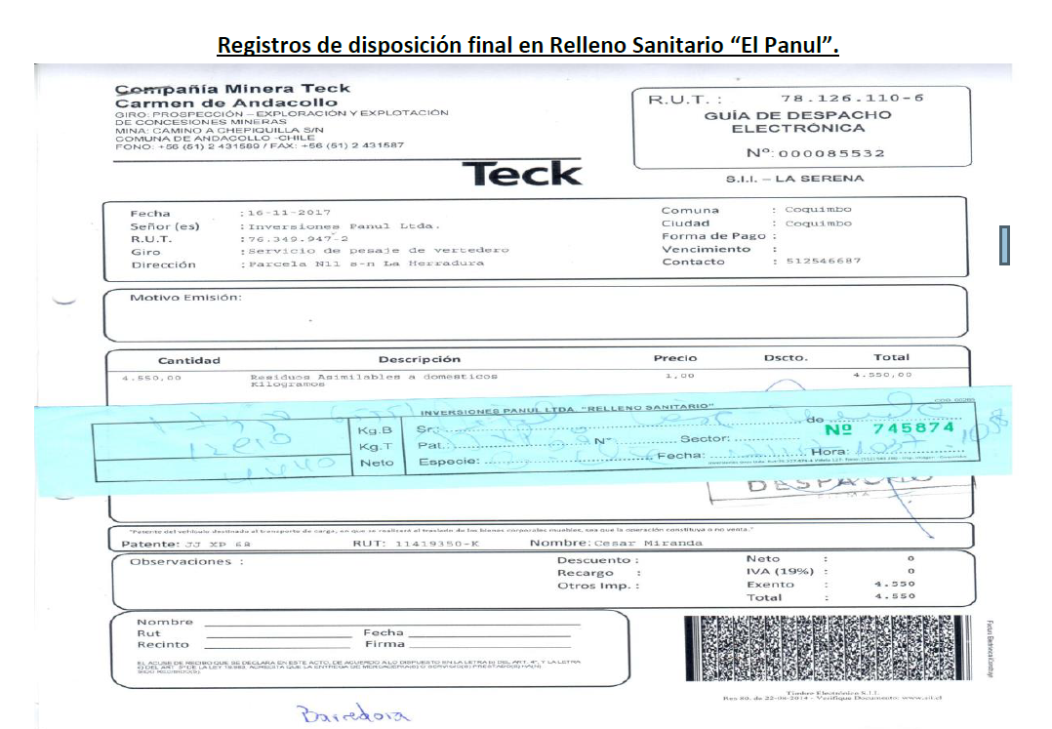

Figura 7
Descripción del medio de prueba: Registro de disposición final de material resultante de la ejecución del programa de barrido de calles.

Número de hecho constatado: 11
Documentación Revisada: Informes mensuales de cumplimiento de exigencias contenidas en el PDA año 2017
D.S 59/2014
Resuelvo segundo Res. Ext. N° 695/2015.
Artículo 19.
Cumplimiento de las medidas y la estimación de las emisiones anuales material particulado (anual).

Resultados examen de Información:
- Tabla resumen:

Ítem | Si | No | No Aplica | Ítem | Si | No | No Aplica
Se presentan los reportes requeridos | x |  |  | Metodologías empleadas corresponden a las exigidas |  |  | X
Reportes son presentados dentro de plazo | x |  |  | Se entregan certificados de laboratorio y/o calibración |  |  | X
Mediciones se efectúan con frecuencia solicitada |  |  | X | Todos los parámetros se encuentran dentro de umbrales definidos |  |  | X
Se reportan todos los parámetros solicitados |  |  | X | Todas las variables han evolucionado de acuerdo a lo esperado |  |  | X
Sitios de muestreo corresponden a los exigidos |  |  | X | Otros

- Del examen de información de la documentación revisada, es posible indicar que:
- El titular presenta informe anual con el cumplimiento de las medidas y la estimación de las emisiones anuales de material particulado, calculadas de acuerdo a la metodología de estimación de emisiones aprobada por la superintendencia del Medio Ambiente.
- Se constata que el titular cumple con la reducción de emisiones de un 65% exigido por el PDA.

Número de hecho constatado: 12
Documentación Revisada: Informes mensuales de cumplimiento de exigencias contenidas en el PDA año 2017
D.S 59/2014
Resuelvo cuarto Res. Ext. 695/2015.
Adicionalmente para las medidas de control de emisiones, lavado de vehículos e instalación de cubiertas de vehículos, indicadas en los artículos 3.b.1.1, 3.b.1.3 y 3.b.1.4, del plan, se establece que deberán contar con una cámara de video, con la resolución adecuada, para la correcta visualización de la implementación y aplicación de las medidas. Esta cámara o cámaras, según sea el caso, deberán estar conectadas en línea con las páginas web de ambos titulares, donde la imagen en tiempo real sea de acceso público. Resuelvo segundo Res. Ext. N° 695/2015.
Resultados examen de Información:
- Tabla resumen:

Ítem | Si | No | No Aplica | Ítem | Si | No | No Aplica
Se presentan los reportes requeridos | x |  |  | Metodologías empleadas corresponden a las exigidas |  |  | X
Reportes son presentados dentro de plazo | x |  |  | Se entregan certificados de laboratorio y/o calibración |  |  | X
Mediciones se efectúan con frecuencia solicitada |  |  | X | Todos los parámetros se encuentran dentro de umbrales definidos |  |  | X
Se reportan todos los parámetros solicitados |  |  | X | Todas las variables han evolucionado de acuerdo a lo esperado |  |  | X
Sitios de muestreo corresponden a los exigidos |  |  | X | Otros

- Del examen de información de la documentación revisada, es posible indicar que :
Con fecha 5 de abril de 2016, Compañía Minera Teck CDA ingresa carta DLA-CDA-2016-008 en donde informa sobre la instalación de cámaras y reporte de información en página web, para lo cual se debe acceder al siguiente link: http://www.teckchile.com/Generic.aspx?PAGE=Teck+Chile+Site%2fCarmen+de+Andacollo+pages%2fPlan+de+Descontaminaci%C3%B3n+Atmosf%C3%A9rica+de+Andacollo+&portalName=tc
Se verifica que la implementación del sistema de cámaras y conexión en tiempo real a través de la página web.

Plan operacional preventivo de superación de norma.
Número de hecho constatado: 13
Documentación Revisada: Informes mensuales de cumplimiento de exigencias contenidas en el PDA año 2017
D.S 59/2014
Artículo 16. A fin de prevenir que la comunidad se vea enfrentada a condiciones de superaciones de norma diaria de MP10 en la localidad de Andacollo, cuando el promedio diario de material particulado respirable MP10 supere el valor límite de μg/m³: a) Los establecimientos mineros sujetos al presente plan deberán poner en ejecución un Plan de Contingencia conforme que se señala en el artículo siguiente.

Artículo 17. Los establecimientos mineros sujetos al presente plan, deberán presentar a la Superintendencia del Medio Ambiente, un Plan de Contingencia con las medidas para reducir sus emisiones que adoptarán durante la situación a que se refiere el artículo 16, incluyendo acciones de control operacional. La propuesta del Plan de Contingencia deberá ser presentada dentro del plazo de 3 meses contados desde la fecha de entrada en vigencia del presente plan.
Resultados examen de Información:

- Del examen de información de la documentación revisada, es posible indicar que:
Mediante Resolución Exenta N° 625 de 12 de julio de 2016 de la SMA, se aprueba Plan de Contingencia para el titular.
Cabe señalar que durante el año 2017 no se presentaros eventos de superación de norma.

Número de hecho constatado: 14
Documentación Revisada: Informes mensuales de cumplimiento de exigencias contenidas en el PDA año 2017
Artículo 3.a.2. Las fuentes emisoras mencionadas en la Tabla N° 6 del D.S 59/2014, deberán presentar a la Superintendencia del Medio Ambiente, para su aprobación, una metodología para el cálculo de emisiones. La propuesta de metodología deberá ser presentada en un plazo máximo de 3 meses, contados desde la fecha de entrada en vigencia del presente Plan y deberá obtenerse la aprobación de la metodología a más tardar dentro de los 3 meses siguientes.
Resultados examen de Información:

- Del examen de información de la documentación revisada, es posible indicar que:
Examen de la información.
Mediante resolución Exenta N° 697 del 21 de agosto de 2015 de la SMA, se aprueba Metodología de Estimación de Emisiones para el titular.
Mediante resolución Exenta N° 1479 del 13 de diciembre de 2017 de la SMA, se aprueba Metodología de Estimación de Emisiones para el titular y deja sin efecto la resolución N° 697 del 21 de agosto de 2015.

- CONCLUSIONES

Los resultados de las actividades de fiscalización, asociados los Instrumentos de Carácter Ambiental fiscalizados, permitieron concluir que se verifica el cumplimiento de las materias relevantes objeto de la fiscalización.
En específico, de la revisión de la información presentada por Compañía Minera Teck CDA, es posible indicar que el titular ha realizado su estimación de emisiones de acuerdo a la metodología aprobada por esta Superintendencia, que los parámetros de emisión, factores de emisión, calculo y medición de eficiencia utilizados, obedecen a lo señalado en la Resolución exenta N° 1479/2017, presentando efectivamente una reducción de sus emisiones en un 81.15 % para el año 2017. Considerando que la reducción de emisiones establecida en el Plan de Descontaminación de Andacollo es de un 65%, es posible indicar que el titular ha dado cumplimiento a esta medida.

- ANEXOS

N° Anexo | Nombre Anexo
1 | Informes mensuales y anual año 2017.
2 | Oficio N°2058 de fecha 02 de septiembre de 2016.
3 | Metodología Estimación de Emisiones aprobado mediante resolución N° 1479 de fecha 13 de diciembre de 2017.

